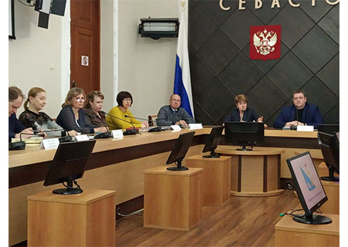

25 марта в Большом зале Правительства Севастополя состоялось первое в 2019 году заседание Севастопольской региональной трёхсторонней комиссии по регулированию социально-трудовых отношений, на котором председательствовала сторона Профсоюзов.
В соответствии Планом работы СРТК на 2019 год и согласованной повесткой дня, на своём первом заседании стороны социального партнёрства обсудили вопросы выполнения регионального соглашения на 2016-2018 г.г.
и соглашения о минимальной заработной плате в городе Севастополе за 2018 год, организацию и проведение общегородских конкурсов «Севастопольские мастера-2019» и «Лучший коллективный договор за 2018 год»,
результаты работы по проведению специальной оценки условий труда и ходе работы над проектом Закона города Севастополя «О внесении изменений в Закон города Севастополя от 09.02.2015 г. №114-ЗС «Об обеспечении прав детей, проживающих в городе Севастополе, на отдых и оздоровление».

